这里本想上传到cocoapod的但是现在时间比较紧，研究的不是很透彻，所以现在采用手动部署framework和使用cocoapod添加其第三方依赖。

Sdk文件预览

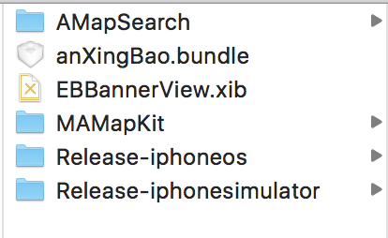

Release-iphoneos 是用于真机使用，Release-iphonesimulator 是用于模拟器

这里我们只用Release-iphoneos的

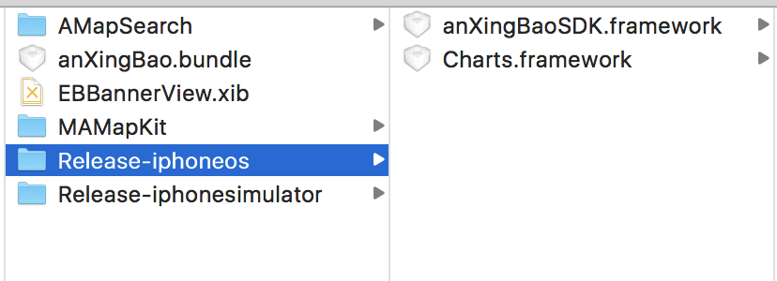

一、新建一个工程

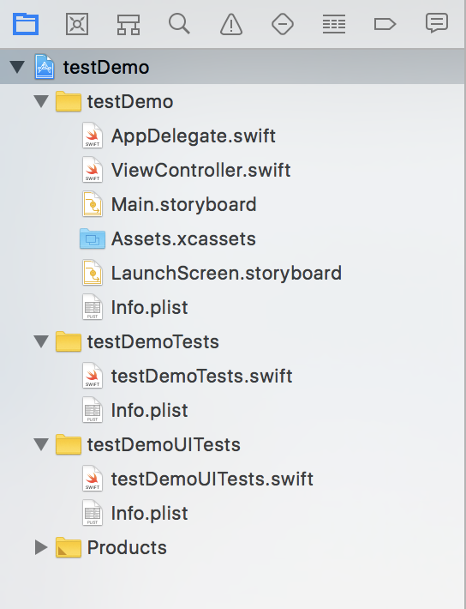

二、添加podfile

1、在终端输入 cd 工程路径

2、输入 touch podfile

3、输入 open podfile

在打开的文件里面copy一下一段话 将xxx 替换成你自己的工程的名字

工程最低适配到ios 8

platform :ios, '8.0'

target ‘xxx’ do

pod 'AFNetworking'

pod 'FMDB', '~> 2.6.2'

pod 'SDWebImage'

pod 'MQTTClient'

pod 'AMap3DMap', '~> 5.3.0'

pod 'FMDB', '~> 2.6.2'

pod 'MBProgressHUD', '~> 1.0.0'

pod 'AMapSearch', '~> 5.3.0'

pod 'MJRefresh', '~> 3.1.12'

pod 'Bugly'

pod 'GoogleMaps', '~> 2.5.0'

pod 'GooglePlaces'

use_frameworks!

end

4、回到终端 输入 pod install。这样framework 需要的第三方就下载下来了。

三、为高德地图添加Modules

因为在打包高德地图的sdk 其framework的Modules没有开放 导致我的framework引用不了 所以需要为其添加两个Modules。

先选择sdk文件夹的MAMapKit 文件夹下的Modules

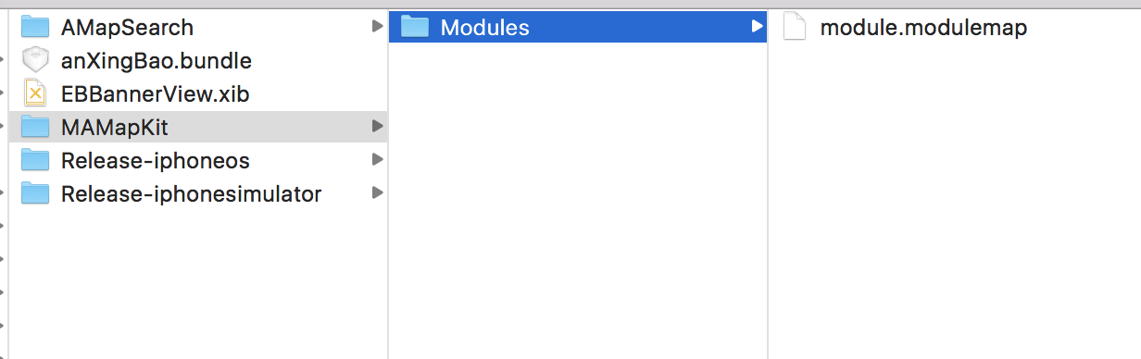

回到工程

选到Pods文件夹

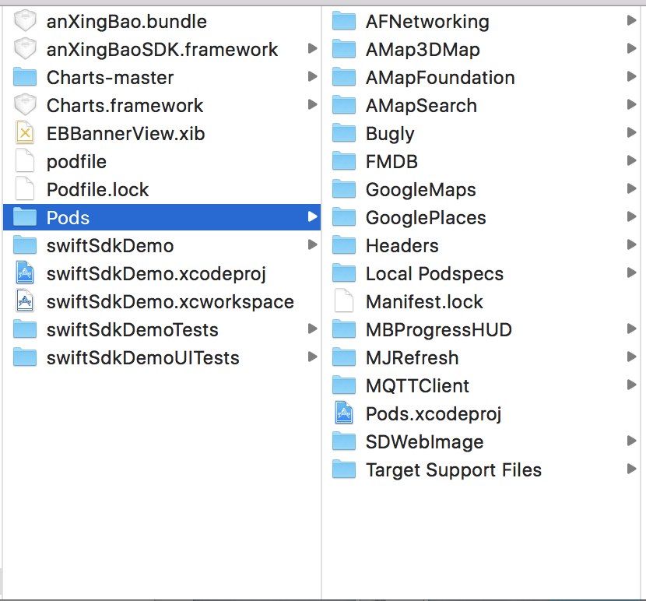

选择 AMap3DMap ，选择其mamapkit.framework

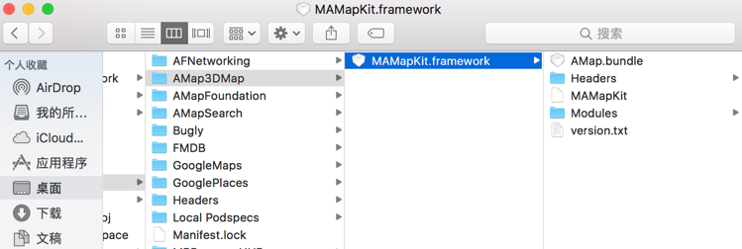

将刚才选择的Modules 拖入到里面。

同理操作Pods下的AMapSearch。

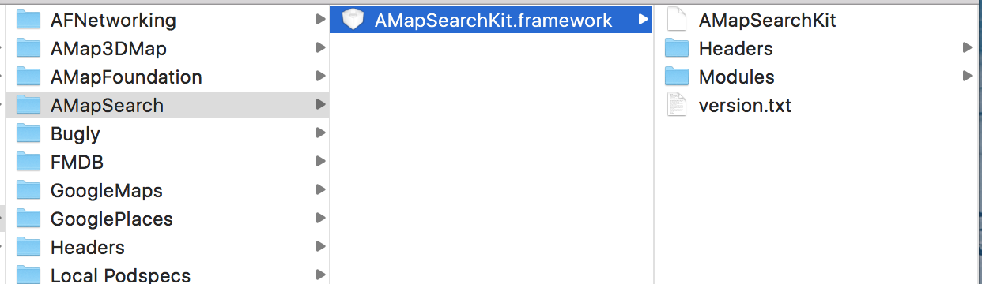

注意这里的Modules 是sdk文件夹下的AMapSearch里面的Modules。

四、导入sdk的framework

进入工程，注意选择 . xcworkspace 进入，选择工程的Framework文件夹

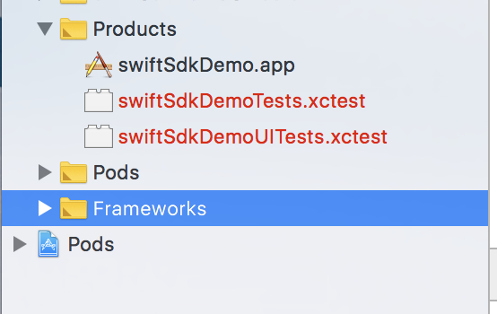

然后

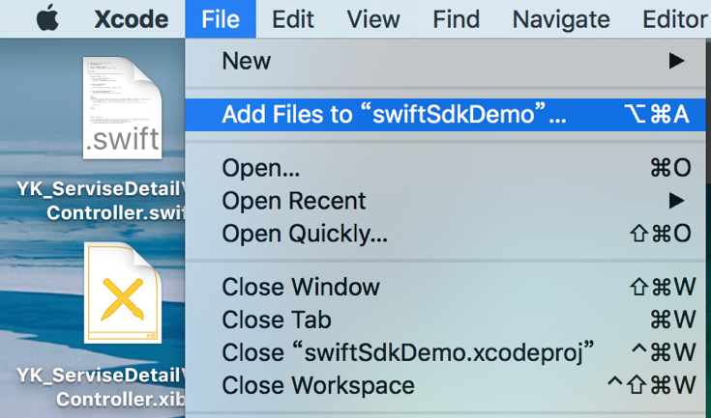

选择 sdk 所在的目录



选择

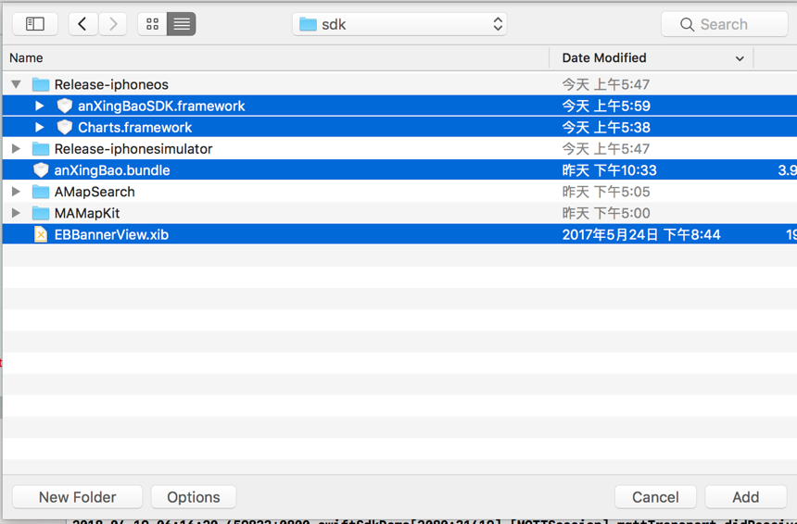

这时候导入完成。

五、使用sdk

在你使用的地方 import anXingBaoSdk

Swift

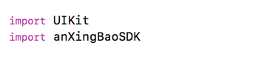

Oc 需要建立swift的桥接文件 不然编译报错



Sdk接口

1、func apiKey(key:String, amapKey:String)

验证key

2、func login(username:String, pass:String, controller:UIViewController, faild faildBlock:@escaping (String, String) -> Void, successBlock:@escaping () -> Void)

用户名密码登录

①、传入的controller是自身，则以persent的方式跳转sdk只带的设备列表的控制器，

②、如果需要在自定义的控制器里面嵌套设备列表，传入一个uinavagationcontroller ，并在自定义的控制器里面重写viewDidLayoutSubviews方法，然后以则以persent的方式跳转。

//MARK:-

/* 嵌套controller */

func setChildVC(device:UIViewController) {

self.view.addSubview(device.view);

self.view.backgroundColor = .white;

self.addChildViewController(device);

}

/* 在自定义控制器里需要实现该方法 */

override func viewDidLayoutSubviews() {

super.viewDidLayoutSubviews();

for view in self.view.subviews {

if view.tag == 100 /* 100是view的tag 用于标识 */ {

view.frame = returnViewFrame();

}

}

}

// 设定view的frame

func returnViewFrame() -> CGRect {

let height:CGFloat = 300;

let width = self.view.frame.size.width;

let pointx:CGFloat = 30;

let pointy:CGFloat = 100;

return CGRect.init(x: pointx, y: pointy, width: (width - pointx * 2), height: height)

}

//MARK:-

3、func loginOut()

退出登录

4、func bindDevice(controller:UIViewController)

进入绑定界面，需要先进行登录